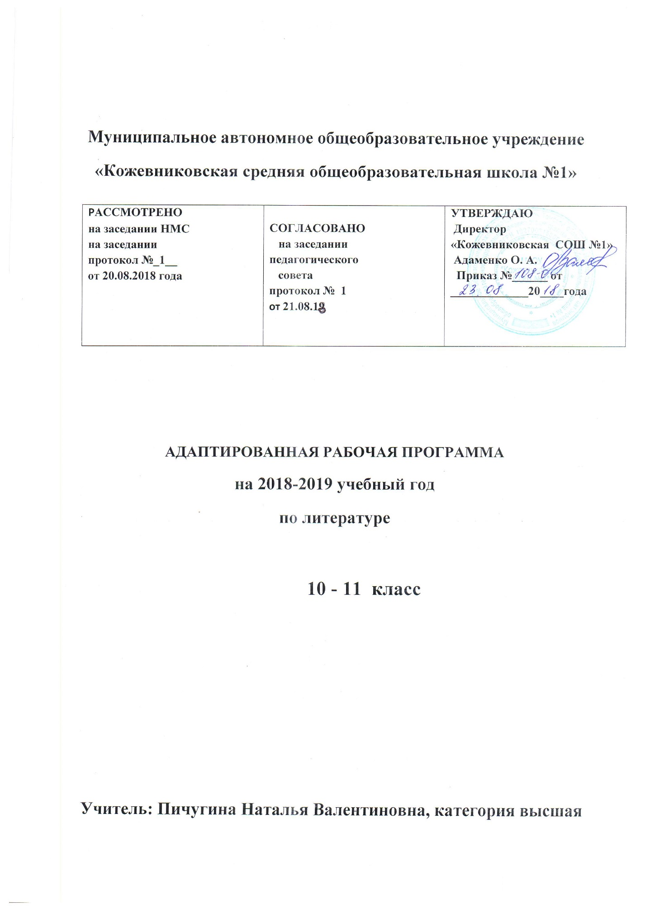

ПОЯСНИТЕЛЬНАЯ ЗАПИСКА

Адаптированная программа по литературе составлена для обучения лиц с ограниченными возможностями здоровья - специфическим расстройством спеллингования. Это расстройство, при котором главная черта — специфическое и значительное нарушение в развитии навыков спеллингования при отсутствии предшествующего специфического расстройства навыков чтения и которое не объясняется исключительно низким умственным возрастом, проблемами остроты зрения и неадекватного обучения в школе. Нарушается как способность устно произносить слова по буквам, так и писать слова правильно

Нормативные документы, на основе которых разработана рабочая программа:

1.Федеральный закон от 29.12.2012 № 273-ФЗ «Об образовании в Российской Федерации»
2.Программа по предмету: программа по литературе для общеобразовательных учреждений 5 - 11 классы под редакцией Г. С. Меркина (ООО «Русское слово», 2014г.).
3.Реализация учебной программы обеспечивается учебником:
Меркин Г. С. и др. Литература 10 класс: учебник в 2 ч. М., ООО, «Русское слово», 2043г.
Информационное обеспечение :
- Диски
Электронное пособие «Литература. Энциклопедия»
Энциклопедия. Пушкин. Жизнь и творчество
И.С.Тургенев. Страницы жизни
Уроки литературы в 10 классе

- ИОР (доступ к Электронным образовательным ресурсам, к которым обеспечивается доступ обучающихся, в том числе приспособленных для использования инвалидами и лицами с ограниченными возможностями здоровья осуществляется через сайт МАОУ «Кожевниковская СОШ №1» в подразделе «Материально-техническое обеспечение и оснащенность образовательного процесса»
- Оборудование:
Компьютер
Проектор
Принтер

Во 10 классе обучается 1 человек с ОВЗ. Для данной обучающейся характерно нарушение внимания: его неустойчивость, сниженная концентрация, повышенная отвлекаемость, повышенная двигательная и речевая активность. Нарушение восприятия выражается в затруднении построения целостного образа. Такая структурность восприятия является причиной недостаточности, ограниченности, знаний об окружающем мире. Также страдает скорость восприятия и ориентировка в пространстве. Особенность памяти детей ОВЗ заключается в том, что они значительно лучше запоминают наглядный материал (неречевой), чем вербальный. Наблюдается и системное недоразвитие речи – нарушение ее лексико-грамматической стороны.
По предмету «Литература» ребенок испытывает такие трудности, как анализ эпизодов текста, составление характеристики персонажа, выборочный пересказ, самостоятельное написание сочинения или изложения. Работает обучающаяся над учебным материалом только при помощи учителя. Уровень самостоятельности в учебной деятельности низкий - домашнее задание выполняется при помощи родителей или вообще не выполняется. Внимание рассеянное, неустойчивое. На уроке работает в замедленном темпе. Медленно усваивает все новое, лишь после многократного повторения. Словарный запас бедный. Отношение к своим удачам или неудачам безразличное. Работа в тетрадях ведется небрежно и неаккуратно.

Поэтому необходима следующая коррекционно-развивающая работа:
- учет психофизических и личностных особенностей ребенка;
- смена видов деятельности каждые 15 минут с целью предупреждения утомляемости и охранного торможения;
- соблюдение принципа от простого к сложному;
- учет темпа деятельности ребенка;
- индивидуальный подход;
- снижение объема и скорости письменных заданий по предмету;
- освобождение от контрольных срезов.

Цель обучения: овладение системой знаний, умений и навыков по предмету; развитие речевых, интеллектуальных и творческих способностей; освоение через предмет литературы представлений о мире, способствующих успешной социальной адаптации учащихся.

Задачи:
- обеспечивать общее и литературное развитие старшего школьника, глубокое понимание художественных произведений различного уровня сложности
- сохранять и обогащать опыт разнообразных читательских переживаний, развивать эмоциональную культуру читателя-школьника, обеспечивать осмысление литературы как словесного вида искусства, учить приобретать и систематизировать знания о литературе, писателях, их произведениях.
- обеспечивать освоение основных эстетических и теоретико-литературных понятий как условий полноценного восприятия, интерпретации художественного текста, развивать эстетический вкус учащихся как основу читательской самостоятельной деятельности, как ориентир нравственного выбора.
- развивать функциональную грамотность (способность учащихся свободно использовать навыки чтения и письма для получения текстовой информации, умения пользоваться различными видами чтения); развивать чувство языка, умения и навыки связной речи, речевую культуру.

ПЛАНИРУЕМЫЕ РЕЗУЛЬТАТЫ ИЗУЧЕНИЯ УЧЕБНОГО ПРЕДМЕТА

Предметные результаты освоения учебных предметов обучающимися со специфическим расстройством спеллингования ориентированы на овладение ими общеобразовательной и общекультурной подготовкой, соответствующей образовательной программе основного образования.

Филология

Изучение предметной области «Филология» должно обеспечивать обучающимся с задержкой психического развития:

- формирование основы для понимания особенностей разных культур и воспитания уважения к ним;

- осознание необходимости развития интеллектуальных способностей для социального роста, духовного, нравственного, эмоционального, творческого, этического развития;

- обогащение словарного запаса для достижения положительных результатов при изучении других учебных предметов.

Предметные результаты изучения предметной области «Филология» отражают:

Литература:
Примерная программа предусматривает формирование у учащихся общеучебных умений и навыков, универсальных способов деятельности и ключевых компетенций. В этом направлении приоритетами для учебного предмета «Литература» на этапе среднего (полного) общего образования являются:
• выполнение различных творческих работ под руководством учителя-консультанта;
• способность устно и письменно передавать содержание текста в сжатом или развернутом виде;
• осознанное беглое чтение, использование различных видов чтения (ознакомительное, просмотровое, поисковое и др.);
• владение монологической и диалогической речью, выбор и использование выразительных средств языка и знаковых систем (текст, таблица, схема, и др.) в соответствии с коммуникативной задачей;
• составление плана, тезисов, конспекта;
• подбор аргументов, формулирование выводов, отражение в устной или письменной форме результатов своей деятельности;
• использование для решения познавательных и коммуникативных задач различных источников информации, включая энциклопедии, словари, Интернет-ресурсы и другие базы данных;
• самостоятельная организация учебной деятельности, владение навыками контроля и оценки своей деятельности, осознанное определение сферы своих интересов и возможностей.
СОДЕРЖАНИЕ УЧЕБНОГО ПРЕДМЕТА

№ п/п | Содержание программы | Кол-во часов
I | Введение | 1 час.
1 | Русская литература 19 века в контексте мировой культуры. Основные темы и проблемы русской литературы. | 1 ч.
II | Литература первой половины 19 века | 30 час.
1 | Г.Р. Державин. Личность и судьба. Очерк творчества | 2 ч.
2 | Личность и судьба К.Н.Батюшкова | 2 ч.
3 | А.С. Пушкин. Страницы жизни и творчества. | 9 ч.
4 | М.Ю. Лермонтов. Жизнь и творчество. | 9 ч.
5 | Н.В. Гоголь. Обзор жизни и творчества. | 8 ч.
III | Литература второй половины 19 века | 67 час.
1 | И.А. Гончаров. Жизнь и творчество. Роман «Обломов». | 5 ч.
2 | А.Н.Островский. Жизнь и творчество. Драма «Гроза» | 6 ч.
3 | И.С. Тургенев. Жизнь и творчество. Роман «Отцы и дети» | 8 ч.
4 | Ф.И. Тютчев. Жизнь и творчество Своеобразие лирики. | 4 ч.
5 | А.А. Фет. Жизнь и творчество. Новаторство лирики. | 2 ч.
7 | А.К.Толстой. Жизнь и творчество. Основные темы, мотивы и образы поэзии. | 1ч.
6 | Н.А. Некрасов. Жизнь и творчество. Поэма «Кому на Руси жить хорошо» | 8 ч.
7 | М.Е. Салтыков-Щедрин. Жизнь и творчество. «История одного города» | 3 ч.
8 | Л.Н. Толстой. Жизнь и творчество. Роман «Война и мир». | 13 ч.
9 | Ф.М. Достоевский. Жизнь и творчество. Роман «Преступление и наказание». | 7 ч.
10 | Н.С. Лесков. Жизнь и творчество. Повесть «Очарованный странник». Рассказ «Леди Макбет Мценского уезда». | 3 ч.
11 | А.П. Чехов. Жизнь и творчество. Проблематика и поэтика рассказов. Пьеса «Вишневый сад». Особенности драматургии. | 7 ч.
IV | Из литературы народов России | 1 час.
1 | Коста Хетагуров. Жизнь и творчество осетинского поэта. Сборник «Осетинская лира». | 1 ч.
V | Из зарубежной литературы. | 3 час.
1 | Обзор зарубежной литературы второй половины 19 века. Ги де Мопассан «Ожерелье». | 1 ч.

ТЕМАТИЧЕСКОЕ ПЛАНИРОВАНИЕ

№  п/п | Наименование темы урока | Виды деятельности | Формы контроля | Дата
 |  |  |  | план | факт
Ι | Введение. Русская литература XΙX века в контексте мировой литературы
1. | Общая характеристика русской литературы XΙX века. | Лекция,  тестирование | Рассказ по плану
ΙΙ | Литература первой половины XΙX века
2 | Г.Р.Державин. Личность и судьба. Очерк творчества | Урок-  презентация | Составление плана
3 | Оды Державина. Традиции и новаторство в творчестве поэта. | Практикум | Выразительное чтение
4 | Личность и судьба К.Н.Батюшкова. | Урок-презентация | Рассказ по плану
5 | К.Н.Батюшков. Обучение анализу лирического текста. | Практикум | Выразительное чтение
6 | А.С.Пушкин. Жизнь и творчество. | Видеоурок | Пересказ эпизода
7 | Романтическая лирика А.С.Пушкина периода южной и Михайловской ссылок. | Практикум | Выразительное чтение
8 | Тема поэта и поэзии в лирике А.С.Пушкина. | Урок-практикум | Выразительное чтение
9 | Эволюция темы свободы и рабства в лирике А.С.Пушкина. | Обучение анализу стих. | Чтение наизусть
10 | Философская лирика А.С.Пушкина. | Практикум | Выразительное чтение
11 | Петербургская повесть А.С.Пушкина «Медный всадник». Тема «маленького человека» в поэме. | Лекция,  беседа | Выразительное чтение
12 | Образ царя-преобразователя в поэме «Медный всадник». Социально-философские проблемы поэмы. | Беседа | Работа с иллюстрациями
13-14 р/р | Подготовка и написание сочинения по творчеству А.С.Пушкина. | Контроль знаний и умений | Творческая работа
15 | М.Ю.Лермонтов. Жизнь и творчество. Основные темы и мотивы лирики поэта | Урок-презентация | Составление плана лекции
16 | Молитва как жанр в лирике М.Ю.Лермонтова | Урок-исследование | Работа в группе, чтение
17 | Тема жизни и смерти в лирике М.Ю.Лермонтова | Практикум | Выразительное чтение
18-19 | Философские мотивы лирики М.Ю.Лермонтова | Практикум | Выразительное чтение
20-21  В/ч | Адресаты любовной лирики М.Ю.Лермонтова | Семинар | Чтение наизусть
22-23 р/р | Классное сочинение по творчеству М.Ю.Лермонтова | Контроль знаний и умений | Творческая работа
24-25 | Н.В.Гоголь. Жизнь и творчество. Романтические произведения. «Вечера на хуторе близ Диканьки». Сатирическое и эпикодраматическое начала в сборнике «Миргород». | Урок-презентация, беседа | Составление плана лекции
26 | «Петербургские повести» Н.В.Гоголя. Образ «маленького человека» в произведении. | Семинар | Пересказ эпизода повести
27 | Н.В.Гоголь. «Невский проспект». Образ Петербурга. Обучение анализу эпизода. | Практикум | Выразительное чтение
28 | Правда и ложь, реальность и фантастика в повести «Невский проспект». | Беседа | Работа с иллюстрациями
29 в/ч | Н.В.Гоголь «Портрет». Место повести в сборнике «Петербургские повести». | Урок-исследование | Выразительное чтение
30-31  р/р | Подготовка и написание сочинения по творчеству Н.В.Гоголя. | Контроль знаний и умений | Творческая работа
ΙΙΙ Литература второй половины XΙX века
32 | Обзор русской литературы второй половины XΙX века. Её основные проблемы. | Медиа-урок | Составление плана лекции
33 | И.А.Гончаров. Жизнь и творчество. Особенности композиции романа «Обломов». Его социальная и нравственная проблематика. | Лекция,  беседа | Составление тезисов
34 | Обломов – «коренной народный наш тип». Диалектика характера Обломова. Смысл его жизни и смерти. | Беседа | Пересказ эпизодов
35 | «Обломов» как роман о любви. | Беседа | Анализ эпизода
36 | «Что такое обломовщина?» Роман «Обломов» в оценке русской критики. | Семинар | Работа с учебником
37 | А.Н.Островский. Жизнь и творчество. | Медиа-урок | Составление плана
38-39 | Драма «Гроза». История создания, система образов, приёмы раскрытия характеров героев. Своеобразие конфликта. Смысл названия. | Беседа, практикум | Чтение по ролям
40 | Город Калинов и его обитатели. Изображение «жестоких нравов» «темного царства». | Беседа, создание визитных карточек | Речевая характеристика героев
41 | Протест Катерины против «темного царства». Нравственная проблематика пьесы. | Практикум | Чтение монолога
42  р/р | Споры критиков вокруг драмы «Гроза». Подготовка к домашнему сочинению по пьесе Островского. | Урок-дискуссия | Работа в группе
43 | И.С.Тургенев. Жизнь и творчество. «Записки охотника» и их место в русской литературе | Медиа-урок | Составление плана
44 | И.С.Тургенев – создатель русского романа. История создания романа «Отцы и дети». | Беседа | Работа с учебником
45 | Базаров – герой своего времени. Духовный конфликт героя. | Урок-исследование | Чтение описания внешности героев
46 | Проблема отцов и детей в романе Тургенева. | Беседа, анализ эпизода | Чтение диалога 10глава
47 | Любовь в романе «Отцы и дети» | Беседа | Составление схемы-таблицы
48-49  р/р | Анализ эпизода «Смерть Базарова». Споры в критике вокруг романа «Отцы и дети». Подготовка к дом. сочинению. | Творческая работа | Пересказ эпизодов
50  к/р | Зачетная работа за Ι полугодие (тестирование) | Урок контроля  ЗУН | Ответы на вопросы
51-52 | Ф.И.Тютчев. Жизнь и творчество. Человек и природа в лирике поэта. | Медиа-урок | Составление хронологической таблицы
53 | Человек и история в лирике Ф.И.Тютчева. | Практикум | Выразительное чтение
54 | Любовная лирика Ф.И.Тютчева. | Урок-презентация | Чтение наизусть
55 | А.А.Фет. Жизнь и творчество. Лирика природы. | Медиа-урок | План лекции
56 | Любовная лирика А.А.Фета. | Практикум | Чтение наизусть
57  в/ч | А.К.Толстой. Жизнь и творчество. Основные темы, мотивы и образы поэзии. | Урок-презентация | Тезисы на основе учебника
58 | Н.А.Некрасов. Жизнь и творчество. Судьба народа как предмет изображения и лирического переживания поэта. | Медиа-урок | Составление хронологической таблицы
59 | Образ разночинца-правдолюбца в лирике Н.А.Некрасова. | Практикум | Выразительное чтение
60 | Н.А.Некрасов о поэтическом труде как служении народу. | Практикум | Выразительное чтение
61 | Тема любви в лирике Н.А.Некрасова. | Урок-презентация | Чтение наизусть
62 | «Кому на Руси жить хорошо»: замысел, история создания и композиция поэмы. Анализ «Пролога», глав «поп», «Сельская ярмонка». | Медиа-урок | Выразительное чтение
63 | Образы крестьян и помещиков в поэме «кому на Руси жить хорошо». | Практикум | Пересказ эпизодов
64 | Образы народных заступников в поэме «Кому на Руси жить хорошо» | Практикум | Характеристика героя
65  р/р | Особенности языка поэмы «Кому на Руси жить хорошо». Подготовка к домашнему сочинению. | Урок-исследование | Работа в группе
66 | М.Е. Салтыков-Щедрин. Личность и творчество. Проблематика и поэтика сказок писателя-сатирика. | Медиаурок | Составление плана статьи учебника
67-68 | Обзор романа «История одного города». Замысел, история создания, жанр и композиция романа. Образы градоначальников. | Беседа | Выразительное чтение эпизодов
69 | Л.Н.Толстой. Жизнь и судьба. Этапы творческого пути. Духовные искания. | Медиаурок | План лекции
70  в/ч | Народ и война в «Севастопольских рассказах» Л. Н.Толстого. | Урок-исследование | Выразительное чтение
71 | История создания романа «Война и мир». Особенности жанра. | Лекция,  беседа | Составление тезисов
72-73 | Духовные искания Андрея Болконского и Пьера Безухова. | Семинар | Рассказ о герое романа
74 | Женские образы в романе «Война и мир». Нравственно-психологический облик Наташи Ростовой, Марьи Болконской, Сони, Элен. | Практикум | Выразительное чтение
75 | Семья Ростовых и семья Болконских. | Урок-диспут | Работа в группах
76-77 | Тема народа в романе «Война и мир» | Урок-наблюдение | Пересказ эпизодов
78 | Кутузов и Наполеон. | Составление таблицы | Заполнение таблицы
79-80 | Проблема истинного и ложного патриотизма в романе «Война и мир». Художественные особенности романа. | Семинар | Работа в группах
81  р/р | Анализ эпизода из романа «Война и мир». Подготовка к домашнему сочинению. | Творческая работа | Составление плана сочинения
82 | Ф.М.Достоевский. Жизнь и судьба. Этапы творческого пути. Идейные и эстетические взгляды. | Медиаурок | Составление хронологической таблицы
83 | Образ Петербурга в русской литературе. Петербург Достоевского. | Урок-презентация | Работа с иллюстрациями
84-85 | История создания романа «Преступление и наказание». «Маленькие люди» в романе. | Беседа, семинар | Чтение и пересказ эпизода
86 | Духовные искания интеллектуального героя и способы их выявления. Теория Раскольникова. Истоки его бунта. | Семинар | Работа в группах
87 | «Двойники» Раскольникова. | Беседа | Составление таблицы
88  р/р | Значение образа Сони Мармеладовой в романе «Преступление и наказание». Роль эпилога в романе. Подготовка к домашнему сочинению. | Урок-наблюдение | Пересказ эпизода
89-90 | Н.С.Лесков. Жизнь и творчество. Повесть «Очарованный странник» и её герой Иван Флягин. Особенности жанра. Фольклорное начало в повествовании. | Медиа-урок, беседа | Составление хронологической таблицы
91 | Катерина Кабанова и Катерина Измайлова (по пьесе Островского и рассказу Лескова «Леди Макбет Мценского уезда»). | Урок-дискуссия | Работа в группе
92 | А.П.Чехов. Жизнь и творчество. Особенности рассказов 80-90-х годов. «Человек в футляре». | Медиаурок | Составление хронологической таблицы
93 | Проблематика и поэтика рассказов 90-х годов. «Дама с собачкой», «Черный монах» и др. | Практикум | Конспект статьи учебника
94 | Душевная деградация человека в рассказе «Ионыч». | Урок-исследование | Чтение и пересказ эпизода
95 | Особенности драматургии А.П.Чехова. | Практикум | Работа в паре
96 | «Вишневый сад»: история создания, жанр, система образов. Тема разрушения дворянских гнезд. | Практикум | Работа в группах
97 | Символ сада в комедии «Вишневый сад» Своеобразие чеховского стиля. | Урок-наблюдение | Работа с иллюстрациями
98  к/р | Зачетная работа за второе полугодие Тестирование. | Урок контроля  ЗУН | Тестовая работа индивидуального характера
ΙV. Из литературы народов России
99 | К.Хетагуров. Жизнь и творчество. Сборник «Осетинская лира». | Лекция,  беседа | Конспект лекции учителя
V. Из зарубежной литературы.
Обзор зарубежной литературы второй половины XΙX века.
100  101 | «Вечные» вопросы в зарубежной литературы. Обзор. Ги де Мопассан «Ожерелье». | Лекция,  беседа | Работа в паре. Анализ текста.
102 | Итоговый урок.  Нравственные уроки русской литературы XΙX века. | Беседа

